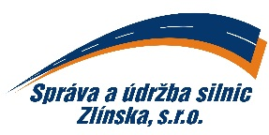 | objednávka číslo: OV-119/2017  ze dne: 26.4.2017

Odběratel:  Správa a údržba silnic Zlínska, s.r.o.  K Majáku 5001  760 01 Zlín  IČ: 26913453 DIČ: CZ26913453  Bankovní spojení: UniCredit Bank  Číslo účtu: 2107009012/2700  Tel.: 577 044 223 | Dodavatel:  ALITRON CZ, s.r.o.  Kotěrova 5543  76 0 01 Zlín  e-mail: info@alitron.cz

Pol. | Množství | Název |  | Cena za m.j.  bez DPH vč. dopravy
1.  2. | 2 000 l  5 500 l | Objednáváme u Vás:  motorová nafta do Zádveřic  motorová nafta do Val. Klobouk  Termín dodání: 27.4.2017  Místo dodání: Zádveřice, Val. Klobouky  Splatnost: 30 dnů  Kontaktní osoby:  Zádveřice - Pavel Janča, tel.: 724 266 139  Val. Klobouky - Daniel Psota, Mgr., tel.: 602 436 619 |  | 22,65Kč  22,65Kč
Potvrzení odběratele (razítko a podpis):  Ing. Michal Hanačík  jednatel společnosti |  |  | Potvrzení dodavatele:  Převzal a souhlasí (jméno, podpis, razítko):
 |  |  | Vyřizuje:(jméno hůlkovým písmem) Tel.:

